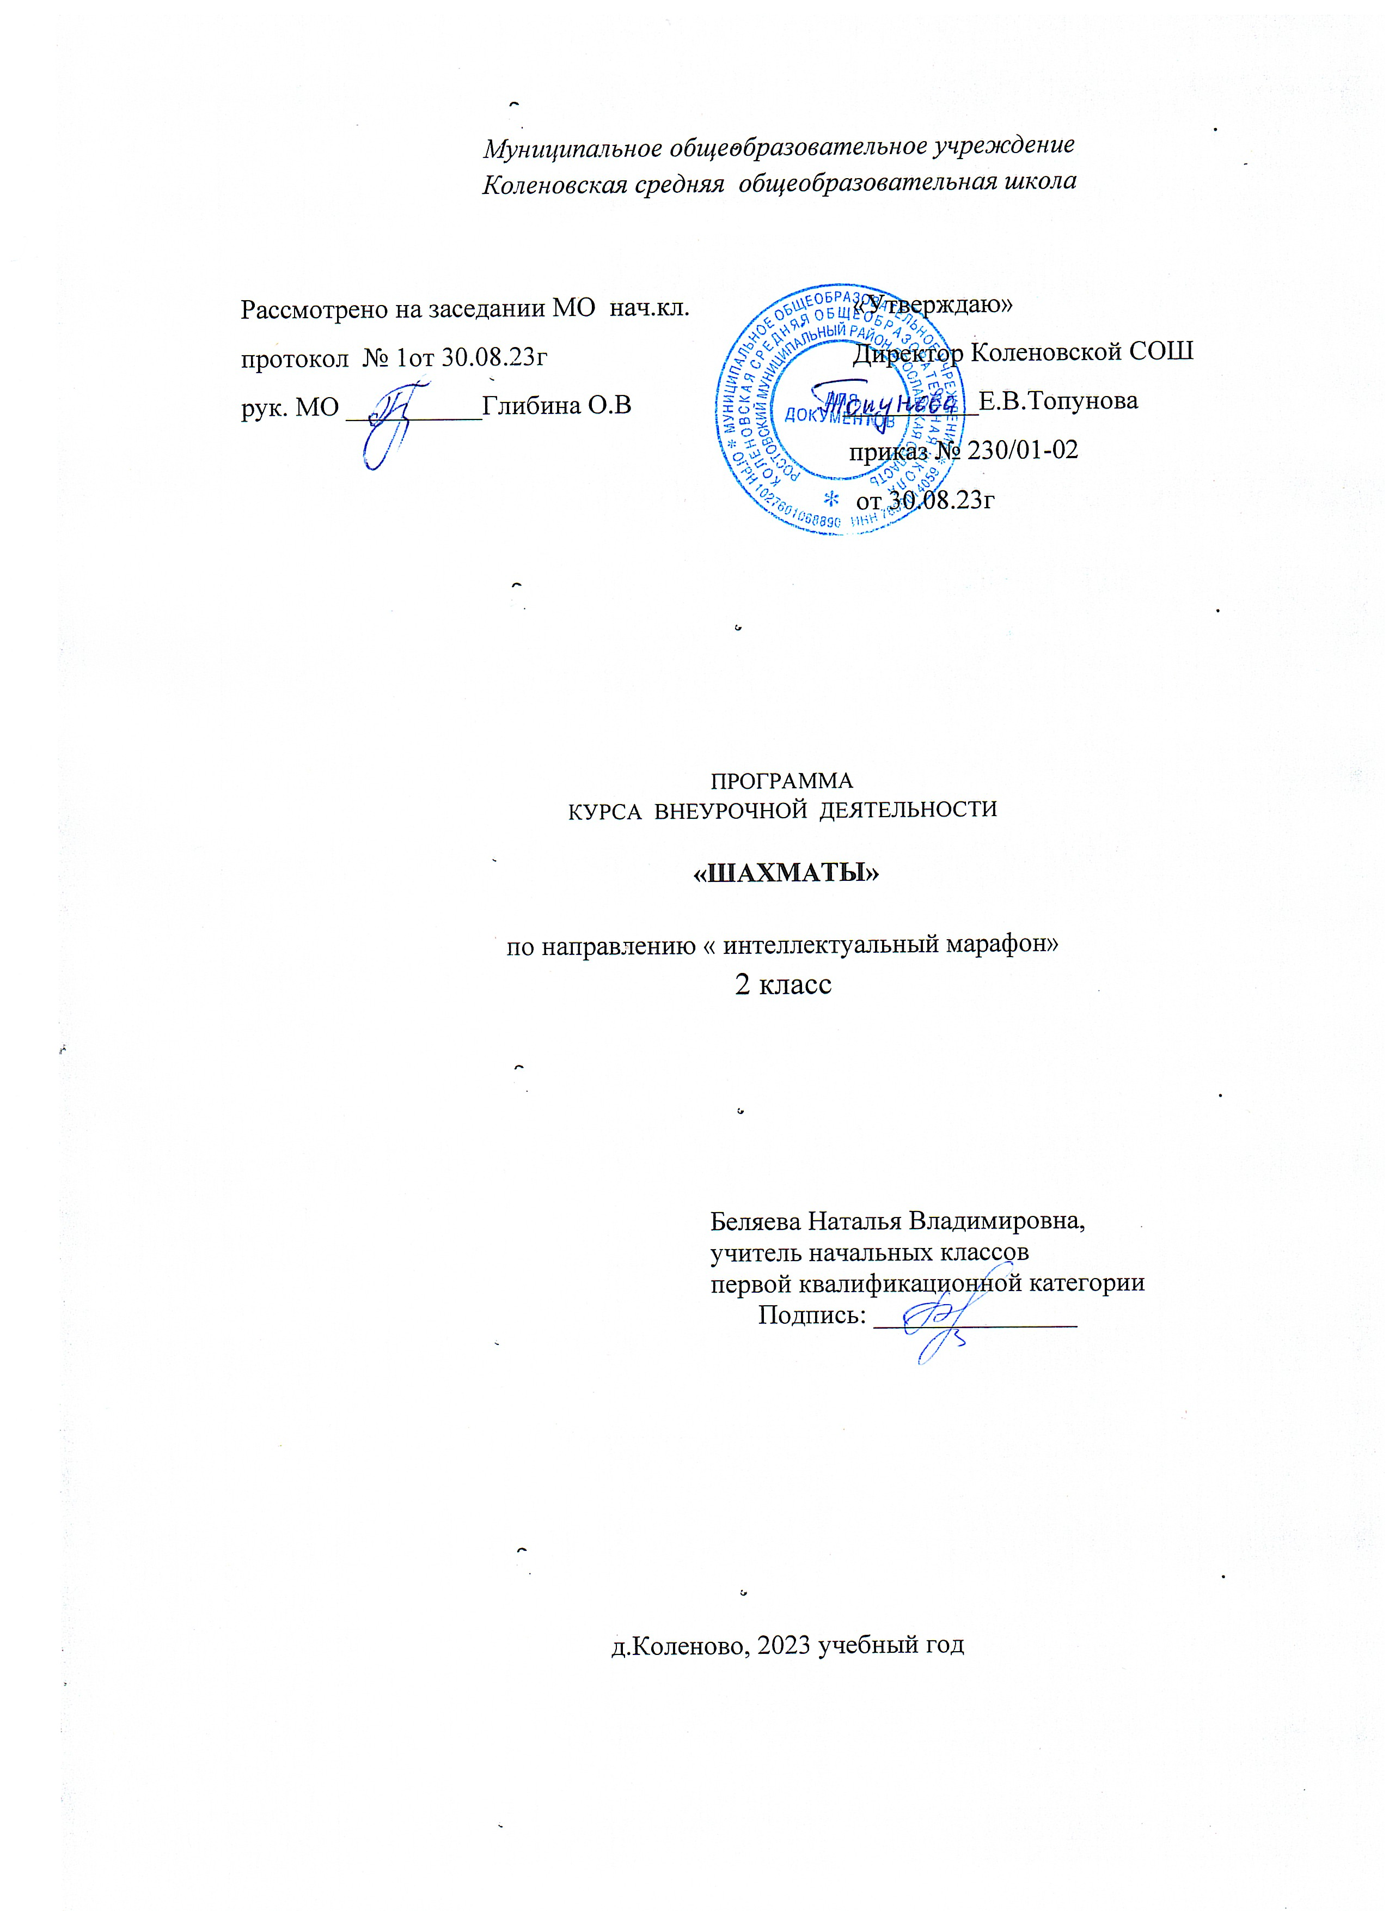

Пояснительная записка

Рабочая программа внеурочной деятельности по спортивно - оздоровительному направлению «Шахматы » во 2 классе подготовлена в соответствии с требованиями ФГОС НОО.
Данная программа позволяет реализовать многие позитивные идеи отечественных теоретиков и практиков — сделать обучение радостным, поддерживать устойчивый интерес к знаниям. Стержневым моментом уроков становится деятельность самих учащихся, когда они наблюдают, сравнивают, классифицируют, группируют, делают выводы, выясняют закономерности. При этом предусматривается широкое использование занимательного материала, включение в занятия игровых ситуаций, чтение дидактических сказок и т. д.
Актуальность программы обусловлена тем, что в начальной школе происходят радикальные изменения: на первый план выдвигается развивающая функция обучения, в значительной степени способствующая становлению личности младших школьников и наиболее полному раскрытию их творческих способностей. Введение «Шахмат» позволяет реализовать многие позитивные идеи отечественных теоретиков и практиков — сделать обучение радостным, поддерживать устойчивый интерес к знаниям. Шахматы в начальной школе положительно влияют на совершенствование у детей многих психических процессов и таких качеств, как восприятие, внимание,
воображение, память, мышление, начальные формы волевого управления поведением. Обучение игре в шахматы с самого раннего возраста помогает многим детям не отстать в развитии от своих сверстников, открывает дорогу к творчеству сотням тысяч детей некоммуникативного типа. Расширение круга общения, возможностей полноценного самовыражения, самореализации позволяет этим детям преодолеть замкнутость, мнимую ущербность. Педагогическая целесообразность программы
объясняется тем, что начальный курс по обучению игре в шахматы максимально прост и доступен младшим школьникам. Стержневым моментом занятий становится деятельность самих учащихся, когда они наблюдают, сравнивают, классифицируют, группируют, делают выводы, выясняют закономерности. При этом
предусматривается широкое использование занимательного материала, включение в уроки игровых ситуаций, чтение дидактических сказок и т. д. Важное значение при изучении шахматного курса имеет специально организованная игровая деятельность на занятиях, использование приема обыгрывания учебных заданий, создания игровых ситуаций.

Цели обучения:
- равномерное развитие логического и физического интеллекта детей.
- формирование основ здорового образа жизни и их интеллектуальное развитие посредством занятий шахматами и физической культурой.
Задачи обучения:
Общие:
- гармоничное развитие детей, увеличение объѐма их двигательной активности, укрепление здоровья;
- обучение новым знаниям, умениям и навыкам по шахматам;
- выявление, развитие и поддержка одарѐнных детей в области спорта, привлечение обучающихся, проявляющих повышенный интерес и способности к занятиям шахматами в школьные спортивные клубы, секции, к участию в соревнованиях;
- развитие интереса к самостоятельным занятиям физическими упражнениями, интеллектуально – спортивным подвижным играм, различным формам активного отдыха и досуга.
Образовательные:
- освоение знаний о физической культуре и спорте в целом, истории развития
шахмат;
- освоение базовых основ шахматной игры, возможности шахматных фигур,
особенностей их взаимодействия с использованием интеллектуально – спортивных
подвижных игр;
- овладение приемами матования одинокого короля различными фигурами, способами записи шахматной партии, тактическими приемами в типовых положениях;
- освоение принципов игры в дебюте, методов краткосрочного планирования
действий во время партии;
- обучение новым двигательным действиям средствами шахмат и использование
шахматной игры в прикладных целях для увеличения двигательной активности и оздоровления;
- обучение приѐмам и методам шахматной борьбы с учетом возрастных особенностей, индивидуальных и физиологических возможностей школьников.
Оздоровительные:
- формирование представлений об интеллектуальной и физической культуре вообще и о шахматах в частности;
- формирование первоначальных умений саморегуляции интеллектуальных,
эмоциональных и двигательных проявлений;
- укрепление здоровья обучающихся, развитие основных физических качеств и повышение функциональных возможностей их организма;
- формирование у детей культуры движений, обогащение их двигательного опыта интеллектуально – спортивными подвижными играми, как средствами шахмат, так и физическими упражнениями с общеразвивающей направленностью.
Воспитательные:
- приобщение к самостоятельным занятиям интеллектуальными и физическими
упражнениям, играм, и использование их в свободное время;
- воспитание положительных качеств личности, норм коллективного взаимодействия и сотрудничества в учебной и соревновательной деятельности;
- воспитание у детей устойчивой мотивации к интеллектуально – физкультурным занятиям.

Планируемые результаты изучения курса

Требования к результатам освоения основных образовательных программ структурируются по ключевым задачам начального общего образования, отражающим индивидуальные, общественные и государственные потребности, и включают личностные, метапредметные и предметные результаты.
Личностные результаты – отражают индивидуальные личностные качества обучающихся, которые они должны приобрести в процессе освоения программного материала:
- формирование основ российской гражданской идентичности, чувства гордости
за свою Родину, российский народ и историю России;
- формирование уважительного отношения к иному мнению, истории и культуре других народов;
- ориентация на моральные нормы и их выполнение, способность к моральной децентрации;
- формирование чувства прекрасного и эстетического чувства на основе знакомства с мировой и отечественной шахматной культурой;
- формирование основ шахматной культуры;
- понимание необходимости личного участия в формировании собственного
здоровья;
- понимание основных принципов культуры безопасного, здорового образа жизни;
- наличие мотивации к творческому труду, работе на результат;
- готовность и способность к саморазвитию и самообучению;
- уважительное отношение к иному мнению;
- приобретение основных навыков сотрудничества со взрослыми людьми и сверстниками; умения не создавать конфликтов и находить выходы из спорных ситуаций;
- этические чувства доброжелательности, толерантности и эмоционально-
нравственной отзывчивости, понимания и сопереживания чувствам и обстоятельствам
других людей;
- умение управлять своими эмоциями;
- дисциплинированность, внимательность, трудолюбие и упорство в достижении
поставленных целей;
- навыки творческого подхода в решении различных задач, к работе на результат;
- оказание бескорыстной помощи окружающим.
Метапредметные результаты - характеризуют уровень сформированности универсальных учебных действий: познавательных, коммуникативных и регулятивных.
Познавательные УУД:
- умение с помощью педагога и самостоятельно выделять, и формулировать познавательную цель деятельности в области шахматной игры;
- овладение способом структурирования шахматных знаний;
- овладение способом выбора наиболее эффективного способа решения учебной задачи в зависимости от конкретных условий;
- овладение способом поиска необходимой информации;
- умение совместно с учителем самостоятельно ставить и формулировать
проблему, самостоятельно создавать алгоритмы деятельности при решении проблемы творческого или поискового характера;
- овладение действием моделирования, а также широким спектром логических действий и операций, включая общие приёмы решения задач;
- умение строить логические цепи рассуждений;
- умение анализировать результат своих действий;
- умение воспроизводить по память информацию;
- умение устанавливать причинно – следственные связи;
- умение логически рассуждать, просчитывать свои действия, предвидеть
реакцию соперника, сравнивать, развивать концентрацию внимания, умение находить нестандартные решения.
Коммуникативные УУД:
- находить компромиссы и общие решения, разрешать конфликты на основе
согласования различных позиций;
- формулировать, аргументировать и отстаивать свое мнение, уметь вести
дискуссию, обсуждать содержание и результаты совместной деятельности;
- умение донести свою позицию до других;
- умения учитывать позицию партнера (собеседника), организовывать и
осуществлять сотрудничество и кооперацию с учителем и сверстниками, адекватно
передавать информацию и отображать предметное содержание и условия
деятельности в речи.
Регулятивные УУД:
- умение планировать, контролировать и объективно оценивать свои умственные, физические, учебные и практические действия в соответствии с поставленной задачей и условиями ее реализации;
- способность принимать и сохранять учебную цель и задачу, планировать ее
реализацию (в том числе во внутреннем плане), контролировать и оценивать свои действия, вносить соответствующие коррективы в их выполнение.
Предметные результаты – характеризуют умение и опыт обучающихся, которые приобретаются и закрепляются в процессе освоения учебного предмета:
– формирование первоначальных представлений о древней игре, о ее позитивном влиянии на развитие человека (физическое, интеллектуальное, эмоциональное, социальное), о физической культуре и здоровье как факторах успешной учебы и социализации;
– овладение умениями организовать здоровьесберегающую жизнедеятельность (режим дня, утренняя зарядка, оздоровительные мероприятия, подвижные игры и т.д.);
– взаимодействие со сверстниками по правилам проведения шахматной партии и соревнований в соответствии с шахматным кодексом;
– выполнение простейших элементарных шахматных комбинаций;
- развитие восприятия, внимания, воображения, памяти, мышления, начальных форм волевого управления поведением.

Объем программы На реализацию курса отводится 2 часа в неделю 2 класс – 68 часов.
Режим занятий обусловлен нормативно-правовой базой общеобразовательной, ориентированной на обучение детей младшего школьного возраста. Занятия проводятся 2 раза в неделю по 45 минут в Основные формы работы на занятии: индивидуальные, групповые и коллективные (игровая деятельность).
Структура занятия включает в себя изучение теории шахмат через использование дидактических сказок и игровых ситуаций.
Для закрепления знаний обучающихся используются дидактические задания и позиции для игровой практики.
К концу учебного года дети должны уметь: ориентироваться на шахматной доске; играть каждой фигурой в отдельности и в совокупности с другими фигурами без нарушений правил шахматного кодекса; правильно помещать шахматную доску между партнерами; правильно расставлять фигуры перед игрой; различать горизонталь, вертикаль, диагональ; рокировать; объявлять шах; ставить мат; решать элементарные задачи на мат в один ход.

Данную рабочую программу реализуют УМК:
- рабочие программы. Шахматы в школе. 1–4 годы обучения : учеб. пособие для общеобразовательных организаций / Е. А. Прудникова, Е. И. Волкова. – М. : Просвещение, 2017 – 35 с.;
- учебник «Шахматы в школе» первый год обучения. Э. Э. Уманская, Е. И. Волкова, Е. А. Прудникова. – М. : Просвещение, 2017 – 175 с.;
- учебник «Шахматы в школе» второй год обучения. 2 – е издание. Е. И. Волкова, Е. А. Прудникова. – М. : Просвещение, 2018 – 159 с.;
- учебник «Шахматы в школе» третий год обучения. Е. И. Волкова, Е. А. Прудникова. – М. : Просвещение, 2017 – 175 с.;
- учебник «Шахматы в школе» четвертый год обучения. Е. И. Волкова, Е. А. Прудникова. – М. : Просвещение, 2017 – 175 с.;
- рабочая тетрадь «Шахматы в школе» первый год обучения. Э. Э. Уманская, Е. И. Волкова, Е. А. Прудникова. – М. : Просвещение, 2017;
- рабочая тетрадь «Шахматы в школе» второй год обучения. Е. И. Волкова, Е. А. Прудникова. – М. : Просвещение, 2017;
- рабочая тетрадь «Шахматы в школе» третий год обучения. Е. И. Волкова, Е. А. Прудникова. – М. : Просвещение, 2017;
- рабочая тетрадь «Шахматы в школе» четвертый год обучения. Е. И. Волкова, Е. А. Прудникова. – М. : Просвещение, 2017;
- методические рекомендации «Шахматы в школе» 1 – 4 годы обучения. Е. И. Волкова, Е. А. Прудникова. – М. : Просвещение, 2017 – 87 с.

Оборудование:
1.Стол шахматный – 3 шт.
2.Круглый стол для групповой работы – 1шт
3.Стол полукруглый – 1 шт.,
4.Комплекты шахмат – 10 шт
5 Часы шахматные тип 1 Leap PQ 9907s
6. Cтол с шахматной доской – 3 шт
7. СD диск Золотая коллекция игр.Шахматы.
8. СD диск Динозавры учат шахматам
Интернет ресурсы: multiqri.ru
iqry.- shahmaty.ru и др

Содержание учебного предмета
2 класс
Теоретические основы и правила шахматной игры (21ч)
Сведения из истории шахмат.
Шахматная игра как спорт в международном сообществе. Чемпионы мира по шахматам. Современные выдающиеся отечественные и зарубежные шахматисты.
Базовые понятия шахматной игры.
Правила техники безопасности во время занятий шахматами, понятие о травмах и способах их предупреждения. Правила поведения шахматистов, шахматный этикет. Шахматные соревнования и правила их проведения.
Структура и содержание тренировочных занятий по шахматам. Основные термины и понятия в шахматной игре: белое и черное поле, горизонталь, вертикаль, диагональ, центр, шахматные фигуры (ладья, слон, ферзь, конь, пешка, король); ход и взятие каждой фигуры, нападение, начальное положение, ход, взятие, удар, взятие на проходе, длинная и короткая рокировка, шах, мат, пат, ничья, ценность шахматных фигур, сравнительная сила фигур, основные тактические приемы, шахматная партия, запись шахматной партии, основы дебюта.
Практико-соревновательная деятельность (13ч)
Конкурсы решения позиций.
Соревнования.
Шахматный праздник.
Данный вид деятельности включает в себя конкурсы решения позиций, спарринги, соревнования, шахматные праздники.
Тематическое планирование
2 класс ( 68 ч)
№ п/п | Тема урока | Кол-во часов
 | Из истории шахмат. | 1
 | Чемпионы мира по шахматам и выдающиеся шахматисты мира. | 1
 | Беседа о важности соблюдения правил техники безопасности на занятиях по шахматам. | 1
 | Шахматные фигуры (повторение). | 1
 | Нападение в шахматной партии. Шах и защита от него. | 1
 | Рокировка (повторение). | 1
 | Мат. Пат. Мат в один ход (повторение). | 1
 | Мат одинокому королю королем и ладьей. Мат.. | 1
 | Защита в шахматной партии: уход из-под нападения, уничтожение атакующей фигуры, защита фигуры. | 1
 | Защита в шахматной партии: уничтожение атакующей фигуры, защита фигуры. | 1
 | Знакомство с понятием «защита» в шахматной партии и  такими действиями против угроз партнёра, как уход из - под нападения, | 1
 | Уничтожение атакующей фигуры, защита фигуры | 1
 | Защита в шахматной партии: перекрытие | 1
 | Защита в шахматной партии:, контрнападение | 1
 | Отработка приемов защиты в шахматной партии – перекрытие, контрнападение | 1
 | Конкурс решения позиций: как бы вы сыграли? | 1
 | Отработка на практике пройденных тактических приёмов | 1
 | Тактический прием «двойной удар». Знакомство с тактическим приёмом «двойной удар» | 1
 | Способами нанесения двойного удара различными фигурами | 1
 | Тактический прием «связка». Знакомство с тактическим приёмом «связка» | 1
 | Понятия «полная» и «неполная» связка, «давление» на связку | 1
 | Отработка тактического приема «Связка» | 1
 | Конкурс решения позиций: как бы вы сыграли? | 1
 | Отработка на практике пройденных тактических приёмов | 1
 | Знакомство с новым тактическим приёмом «ловля фигуры» и способами его применения | 1
 | Способы применения тактического приема «ловля фигуры». | 1
 | Отработка тактического приема « ловля фигуры» | 1
 | Знакомство с новым тактическим приёмом «сквозной удар» и | 1
 | Способы применения тактического приема «сквозной удар». | 1
 | Отработка тактического приема « сквозной удар» | 1
 | Мат на последней горизонтали. | 1
 | Слабость последней горизонтали, «форточка» | 1
 | Конкурс решения позиций: как бы вы сыграли? | 1
 | Отработка на практике пройденных тактических приёмов | 1
 | Знакомство с новым тактическим приёмом «открытый шах» | 1
 | Способы практического применения тактического приема «открытый шах» | 1
 | Отработка тактического приема « открытый шах» | 1
 | Знакомство с новым тактическим приёмом «двойной шах» | 1
 | Способы практического применения тактического приема «двойной шах» | 1
 | Отработка тактического приема « двойной шах» | 1
 | Шахматный турнир. | 1
 | Шахматный турнир. Игровая практика | 1
 | Шахматный турнир. Игровая практика | 1
 | Шахматный турнир. Игровая практика | 1
 | Основы игры в дебюте: дебютные ловушки. | 1
 | Раскрытие основных принципов игры в дебюте, знакомство с понятиями «дебют», «детский мат», «мат Легаля» | 1
 | Отработка приемов дебютных ловушек | 1
 | Основы игры в дебюте: атака на короля. | 1
 | Знакомство с таким методом игры в дебюте, как атака на короля партнёра | 1
 | Отработка метода игры в дебюте, как атака на короля партнёра | 1
 | Знакомство с понятием «реализация преимущества» | 1
 | Основы эндшпиля: реализация большого материального преимущества. | 1
 | Отработка изученных приемов | 1
 | Способы реализации преимущества, как игра на мат | 1
 | Размен одноимённых фигур для увеличения материального перевеса | 1
 | Основы анализа шахматной партии. | 1
 | Просмотр и анализ коротких шахматных партий | 1
 | Основы анализа шахматной партии. Просмотр и анализ коротких шахматных партий | 1
 | Основы анализа шахматной партии. | 1
 | Конкурс решения позиций: как бы вы сыграли? | 1
 | Отработка на практике материала | 1
 | Отработка на практике материала | 1
 | Шахматный турнир. Игровая практика | 1
 | Шахматный турнир. Игровая практика | 1
 | Шахматный турнир. Игровая практика | 1
 | Шахматный турнир. Игровая практика | 1
 | Шахматный праздник. | 1
 | Решение заданий, игровая практика | 1
 | Итого | 68

Список литературы
- Сухин И. Волшебные фигуры, или Шахматы для детей 2–5 лет. – М.: Новая школа, 1994.
- Сухин И. Волшебный шахматный мешочек. – Испания: Издательский центр Маркота. Международная шахматная Академия Г. Каспарова, 1992.
- Сухин И. Необыкновенные шахматные приключения.
- Сухин И. Приключения в Шахматной стране. – М.: Педагогика, 1991.
- Сухин И. Удивительные приключения в Шахматной стране. – М.: Поматур, 2000.
- Сухин И. Шахматы для самых маленьких. – М.: Астрель, АСТ, 2000.
- Сборник дидактического материала к поурочному планированию занятий по обучению игре в шахматы детей старшего дошкольного и младшего школьного возраста. Авторы-составители: педагоги д/о Зайкин В.В., Зайкина В.Л. - Норильск, МБОУ ДОД "Центр внешкольной работы" района Талнах, 2010. - 57сАвербах Ю., Бейлин М. Путешествие в шахматное королевство. М., ФиС, 1972 г.
- Авербах Ю., Бейлин М. Шахматный самоучитель. М., Сов. Россия, 1970 г.
- Бондаревский И. Учитесь играть в шахматы. М., ФиС, 1999 г.
- Бронштейн Д., Самоучитель шахматной игры. ФиС, 1982.
- Журавлев Н. Шаг за шагом. М., ФиС, 1986 .
- Капабланка Х.Р. Учебник шахматной игры. М., ФиС, 1983.
- Костьев А. Уроки шахмат. М., ФиС, 1984.
- Костьев А., Учителю о шахматах. М., Просвещение. 1999 .

